IL DIRIGENTE SCOLASTICO:
Di Bartolo Antonella

Il D.S.S.GG.A.
Greco Loredana

Il COORDINATORE/FACILITATORE
Modica Domenica

Il Valutatore
Licata Vita

Gli Esperti:
Pizzuto Fabrizio Silvestri Martina
D’Eredità Giuliano Scalisi Palminteri Igor
Sicilia Angelo Minì Chiara
Galante Benedetto

I Tutor:
Mangalaviti Paola Monica Grazia Forestiere Maria Pia
Cirino Anna Orecchio Graziana
Mulè Teresa Cutrupia Daniela
Ciaramitaro Daniela Pulvirenti Maria

Gli alunni delle Classi
Scuola Primaria
Scuola Secondaria I grado

Il Personale A.T.A.
Meli Mariano Manno F. Paolo
Marretta Maria Oliveri
Piacenti Elvira Ruvolo Emanuele
Spera Ignazio Varvarà Letizia
Gelfo Ferdinando

Progetto e realizzazione grafica a cura del Facilitatore e dell’Ins. Cirino Anna
L’attività oggetto del presente INVITO rientra nel Piano Integrato di Istituto, annualità 2017-2018, ed è cofinanziata dal Fondo Sociale Europeo nell'ambito del Programma Operativo Nazionale 2014-2020, a titolarità del Ministero dell'Istruzione, dell'Università e Ricerca - Direzione Generale Affari Internazionali - Ufficio IV
----------------------------------------------------------------------------------------------------------------------------
Pubblicità Programma Operativo Nazionale – FSE – Competenze per lo Sviluppo Annualità 2017/2018



MANIFESTAZIONE FINALE
" ANIMIAMO LA NOSTRA SCUOLA"

10.1.1A-FSEPON-SI-2017-566
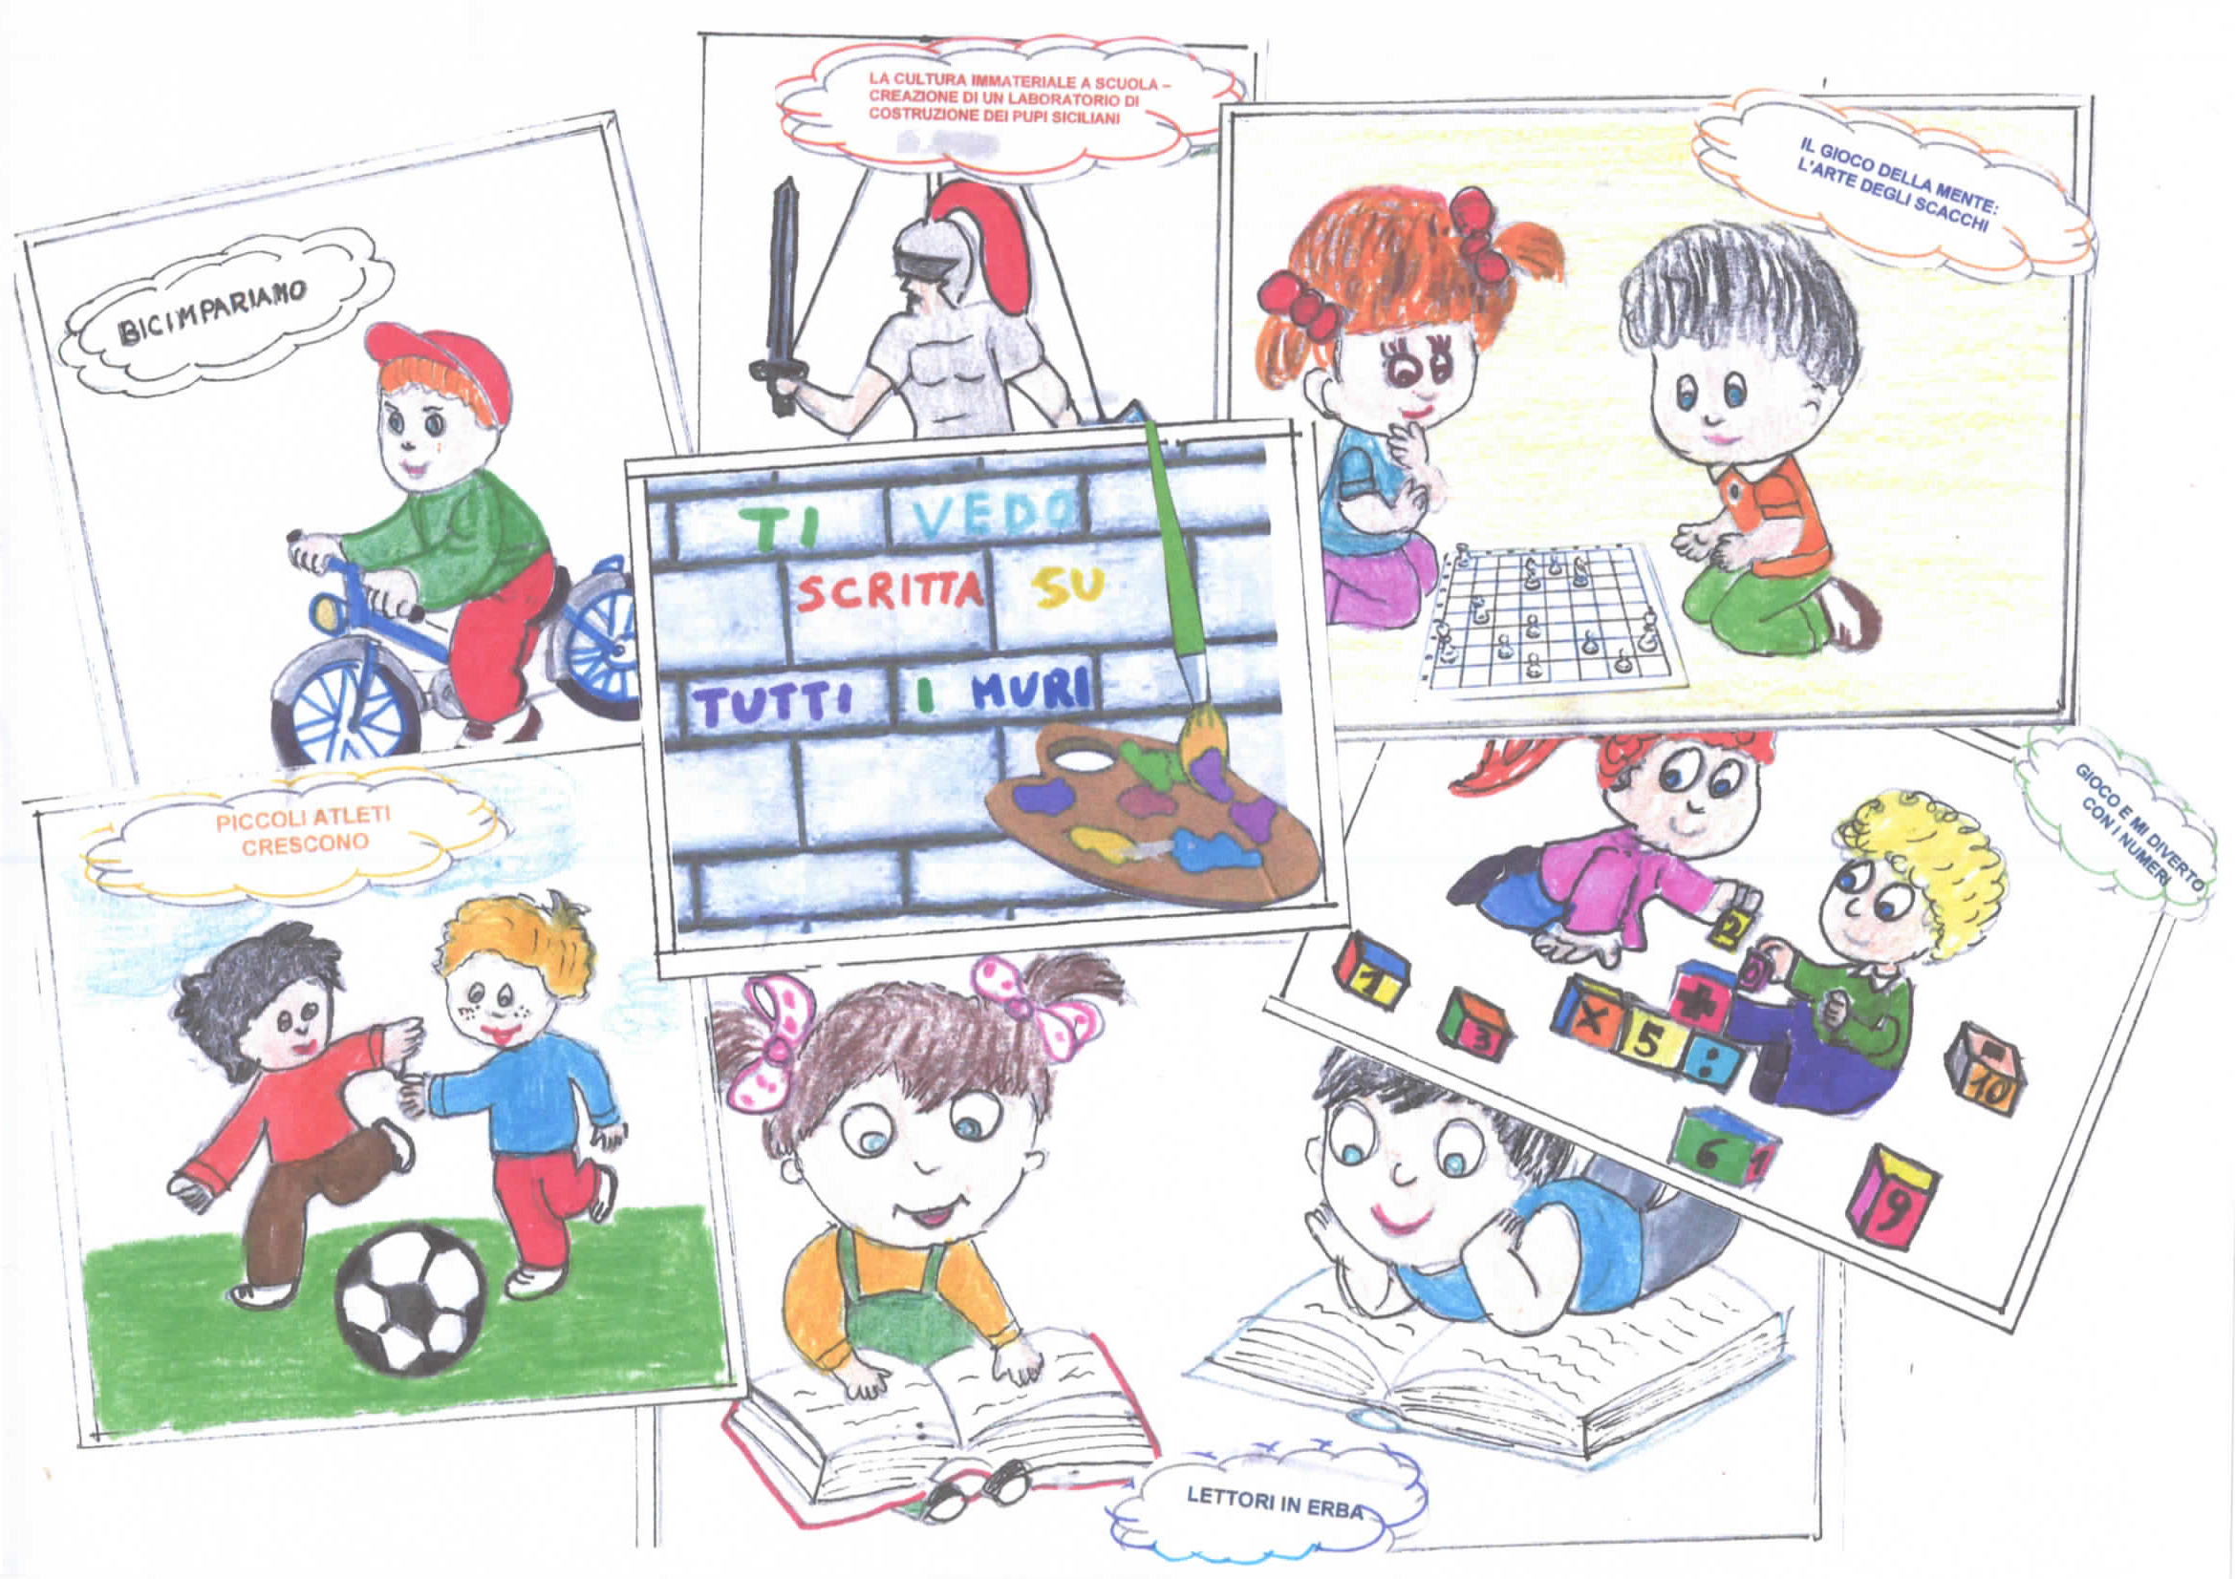

MERCOLEDI’ 6 Giugno 2018
Alle ore 15,30

^{Siamo lieti di invitarvi}
^{presso i locali dello}
Istituto Comprensivo Sperone-Pertini
alla manifestazione finale conclusiva delle attività svolte in relazione al Progetto P.O.N.
^{“AnimiAmo la nostra scuola”}

Annualità 2017/2018

Programma

ORE 15,30 Saluti del Dirigente Scolastico
ORE 15,45 Inizio manifestazione

AnimiAmo
la nostra Scuola

Si ringraziano:

Gli Esperti, i tutor e gli alunni di tutti i percorsi

